**1. Підготовча робота для  
створення адаптивного сайту на bootstrap-3.3.7**

1) Попередньо потрібно створити робочу папку, нехай це буде папка siteBootstrap-3.3.7.

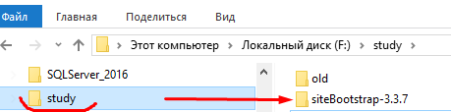

2) Далі в робочій папці створюємо основний файл index.html.

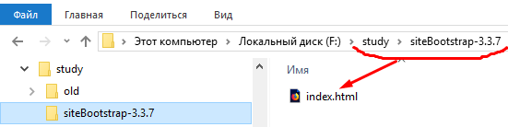

3) Оскільки сайт будемо робити на базі фреймворку bootstrap версії 3.3.7, то нам потрібно цю бібліотеку скачати. Для цього переходимо на офіційний сайт

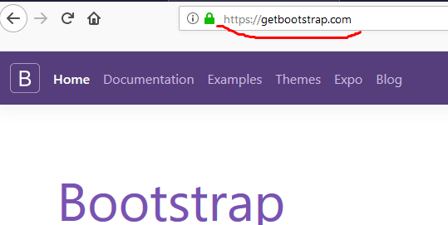

Вибираємо версію 3.3.7

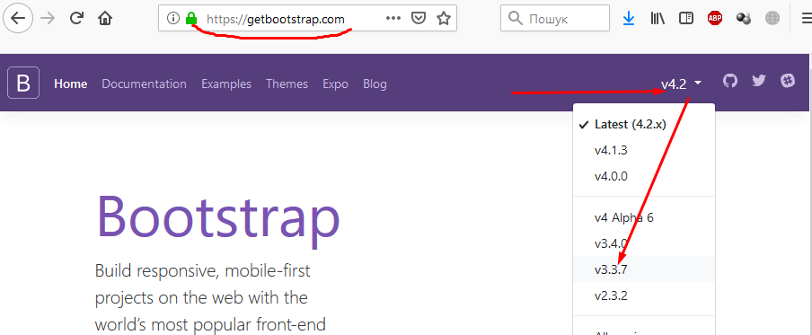

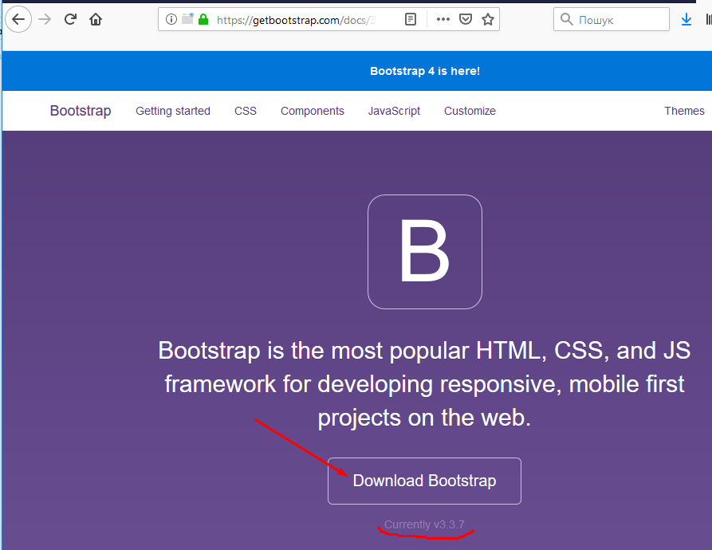

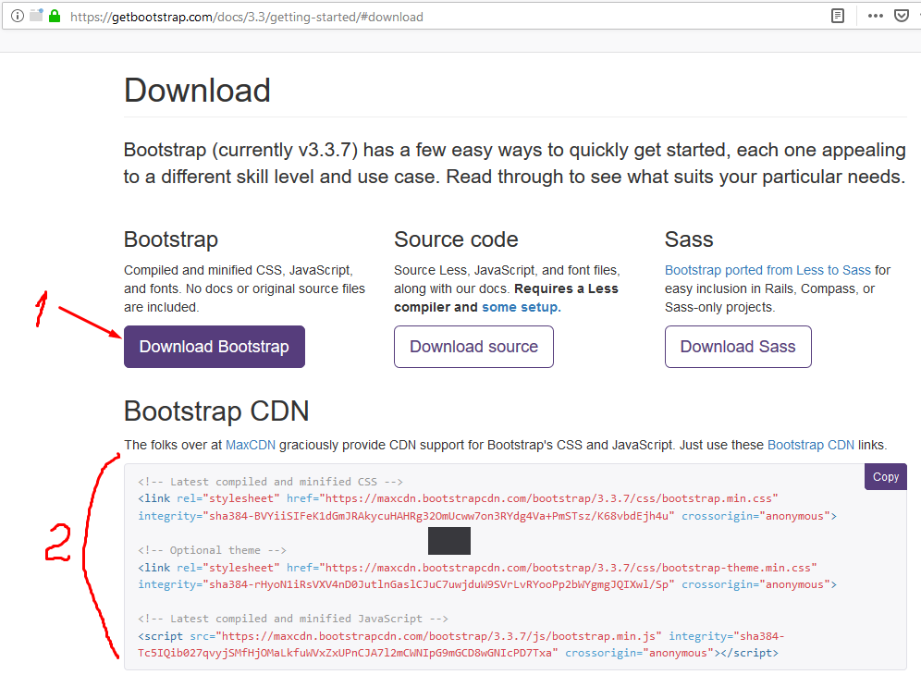

Як бачимо, є 2 варіанти.

2-ий варіант (Bootstrap CDN (content delivery network – мережа доставки контенту)) – це відділений сервер, з якого браузер підзавантажує 3 файли, які є необхідними для роботи фреймворку Bootstrap:

1 файл – bootstrap.min.css

2 файл – bootstrap-theme.min.css

3 файл – bootstrap.min.js

Цей варіант є добрим тоді, коли під час розробки веб-додатку є гарантовано гарний доступ до інтернету.

1-ий варіанта Download Bootstrap кращий тоді, коли можуть бути перебої з доступом до інтернету.

Отже, ми вибираємо 1-ий варіант і скачуємо необхідні нам файли.

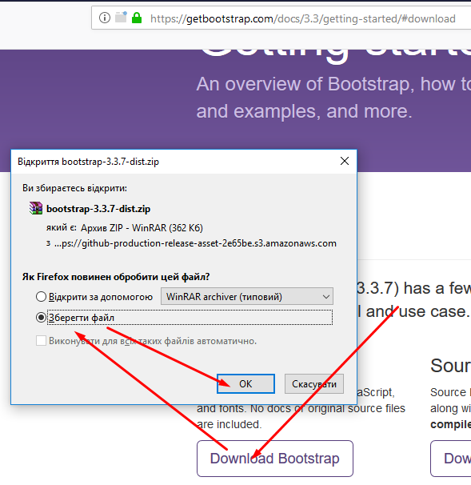

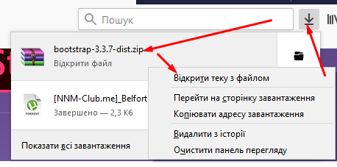



Розпаковуємо даний архів

В результаті одержуємо 3 папки

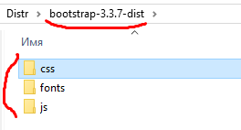

Переглянемо по черзі вміст кожної папки

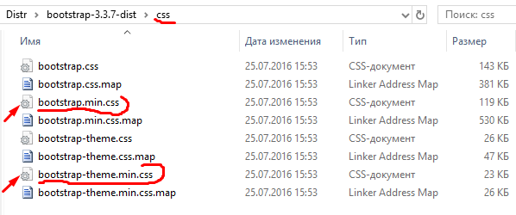

Із папки css нам потрібні для роботи лише 2 файли:

bootstrap.min.css та bootstrap-theme.min.css

Із папки шрифтів залишаємо лише два файли (.svg та .ttf)

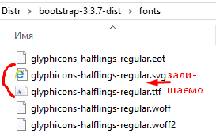

Із папки js залишаємо лише файл bootstrap.min.js

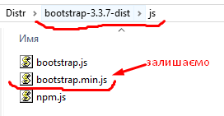

Створюємо папку img, де розташовуємо зображення для нашого сайту

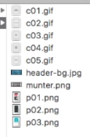

Окремо створимо файл css/main.css – тут будемо прописувати додаткові стилі для нашого сайту

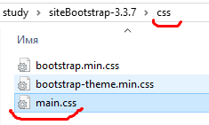

Скачаємо іконки із сайту

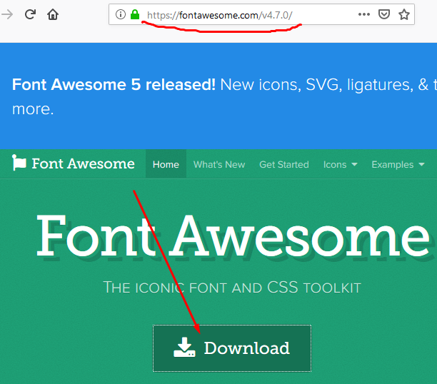

І звідси забираємо файл font-awesome.min.css і вкидаємо його у папку css

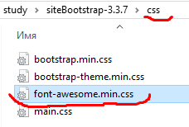

Також перекинемо шрифти

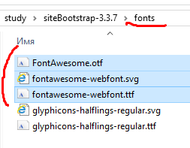

Все, на даний час ми готові, щоб почати писати сайт.